ПІДРУЧНИКИ
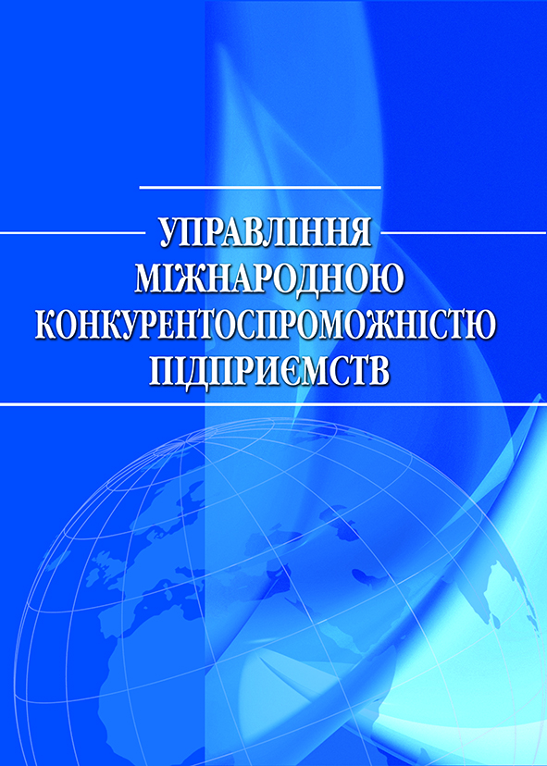
Мельник Т.М.

Управління міжнародною конкурентоспроможністю підприємства : підручник / Т.М. Мельник, Н.О. Іксарова. – Київ : Київ. нац. торг.-екон. ун-т, 2016. – 456 с.
ISBN 978-966-629-807-5

Висвітлено сутність та еволюцію підходів до управління міжнародною конкурентоспроможністю підприємства. Розкрито особливості формування конкурентних переваг на мікро-, мезо- та макрорівнях. Розглянуто сучасні моделі управління міжнародною конкурентоспроможністю національних економік. Виокремлено галузеві та секторальні детермінанти міжнародної конкурентоспроможності, узагальнено засади формування конкурентоспроможності регіонів, визначено роль кластерів у процесі забезпечення конкурентоспроможності підприємств і регіонів.
Підручник призначено для студентів, аспірантів, слухачів системи підвищення кваліфікації, підприємців і фахівців у сфері міжнародної економіки.

Зам. 1310/16
Ціна 110,00

ЗМІСТ

Передмова 7

Розділ 1. Теоретико-методологічні підходи
до дослідження міжнародної конкурентоспроможності 10
1.1. Сутність міжнародної конкуренції, її форми,
функції та характерні риси 10
1.2. Ґенеза поняття міжнародна конкурентоспроможність 19
1.3. Ієрархічна структура міжнародної конкурентоспроможності 25

Розділ 2. Міжнародна конкурентоспроможність підприємства 37
2.1. Класифікація факторів конкурентоспроможності підприємства на міжнародному ринку 37
2.2. Сутність, види та значення конкурентних переваг
у забезпеченні міжнародної конкурентоспроможності
підприємства 43
2.3. Методологічні підходи до оцінки та аналізу факторів міжнародної конкурентоспроможності підприємства 51

Розділ 3. ТНК у системі міжнародної конкурентоспроможності 59
3.1. Складові міжнародної конкурентоспроможності ТНК 59
3.2. Стратегії забезпечення конкурентоспроможності ТНК
у міжнародному бізнесі 69
3.3. Інструменти забезпечення конкурентоспроможності
транснаціональних корпорацій 73

Розділ 4. Конкурентоспроможність товару (послуги) як пріоритетний компонент у системі формування міжнародної конкурентоспроможності підприємства 84
4.1. Сутність та значення конкурентоспроможності товару (послуги) у забезпеченні конкурентних переваг підприємства
на міжнародному ринку 84
4.2. Фактори, показники та критерії міжнародної
конкурентоспроможності продукції (послуг) 88
4.3. Методи оцінювання конкурентоспроможності товарів та послуг на світових ринках 97

Розділ 5. Методологія оцінки міжнародної конкурентоспроможності підприємства 106
5.1. Сутність, принципи та етапи оцінювання міжнародної конкурентоспроможності підприємства 106
5.2. Методичні підходи до оцінки конкурентного середовища
підприємства 117
5.3. Система критеріїв та показників міжнародної
конкурентоспроможності підприємства 123

Розділ 6. Управління міжнародною конкурентоспроможністю
підприємства 136
6.1. Категоріальний апарат і методологічні основи управління міжнародною конкурентоспроможністю підприємства 136
6.2. Передумови та цілі управління міжнародною
конкурентоспроможністю підприємства 144
6.3. Сутність механізму управління міжнародною
конкурентоспроможністю підприємства та принципи
його формування 153

Розділ 7. Стратегія як елемент системи управління міжнародною конкурентоспроможністю підприємства 163
7.1. Сутність і види конкурентних стратегій підприємства 163
7.2. Механізм розробки та реалізації міжнародної конкурентної
стратегії підприємства 177
7.3. Асортиментні, цінові та маркетингові стратегії
як елемент глобальної конкурентної стратегії підприємства 184

Розділ 8. Інноваційні процеси у системі
формування міжнародної конкурентоспроможності підприємства 211
8.1. Нововведення як інструмент формування міжнародної конкурентоспроможності підприємства 211
8.2. Принципи інноваційної діяльності підприємств
у міжнародному бізнесі 224
8.3. Сутність інноваційної стратегії та її взаємозв’язок з конкурентною стратегією підприємства 233

Розділ 9. Секторальні та галузеві аспекти міжнародної конкурентоспроможності галузі 244
9.1. Конкуренція та міжнародна конкурентоспроможність
у різних галузях 244
9.2. Конкурентні переваги і ключові чинники успіху галузі
на світовому ринку 251
9.3. Критерії та показники рівня конкуренції у галузі 260

Розділ 10. Регіональні та локальні виміри міжнародної конкурентоспроможності 269
10.1. Міжнародна конкурентоспроможність регіону:
сутність та значення 269
10.2. Класифікація факторів конкурентоспроможності регіону 280
10.3. Модель конкурентоспроможності регіонів та її складові 296
10.4. Оцінка інвестиційної привабливості регіонів 304

Розділ 11. Кластери у системі формування міжнародної конкурентоспроможності підприємств 320
11.1. Роль кластерів у забезпеченні міжнародної
конкурентоспроможності регіонів 320
11.2. Формування експортоорієнтованого інноваційного кластера 338
11.3. Методи оцінки ефективності створення
та функціонування кластерів 344
11.4. Світовий досвід функціонування кластерів 354

Розділ 12. Національні моделі управління міжнародною конкурентоспроможністю 372
12.1. Сутність міжнародної конкурентоспроможності
національної економіки 372
12.2. Інструментарій оцінювання рівня міжнародної конкурентоспроможності країни 381
12.3. Моделі управління національною конкурентоспроможністю 396

Розділ 13. Глобалізація як імператив розвитку міжнародної конкурентоспроможності 410
13.1. Джерела досягнення глобальної конкурентоспроможності 410
13.2. Інституційна система регулювання глобальної конкуренції 416
13.3. Екологічні детермінанти міжнародної конкурентоспроможності 425

Глосарій 436

Список рекомендованих джерел 443

